雅漾京东店铺直播战役
广 告 主：雅漾
所属行业：美妆
执行时间：2020.05.02-12.31
参选类别：直播营销类
营销背景
2020年受疫情影响，电商直播影响力逐渐增大，消费者习惯悄然改变。雅漾虽然拥有一定国民度，但随着国内化妆品细分领域的不断发展，“薇诺娜”“玉泽”等国产品牌纷纷加入敏感肌赛道后，雅漾占领的市场份额不断被挤压。
营销目标
利用直播红利风口，撬动销量提升，抢占市场份额。
策略与创意
对内，店铺内部精细化运营，测试直播时长与内容对销量的变化。对外，寻找匹配红人（包括明星和KOL）进行外部引流，增加新客。
执行过程/媒体表现
618阶段直播执行（精细化运营-测试直播时长与内容对销量的变化）
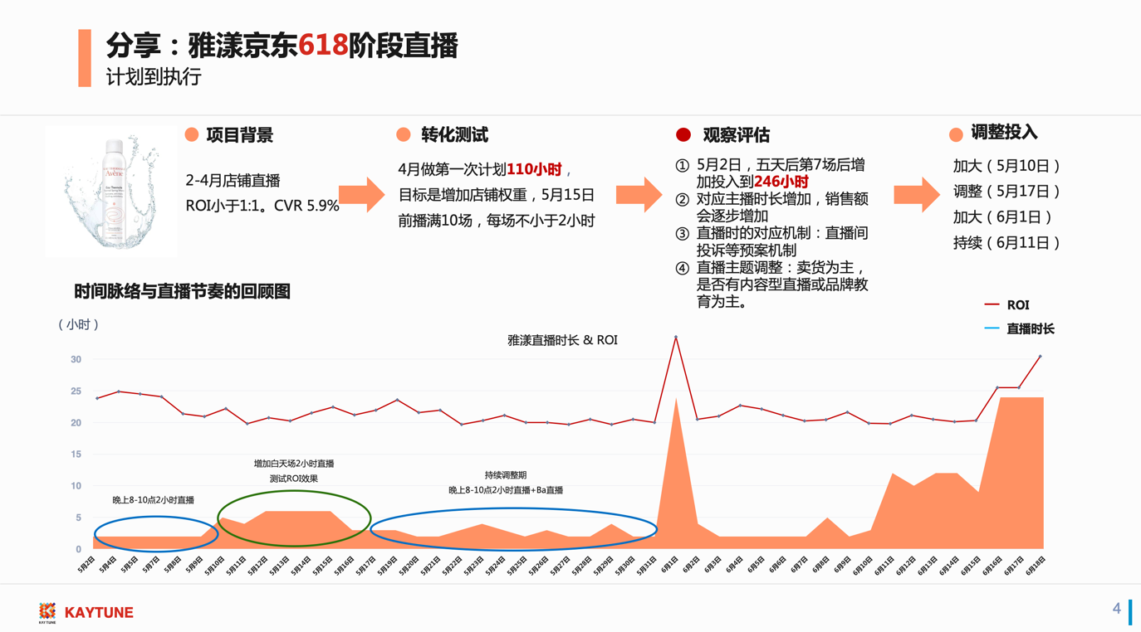
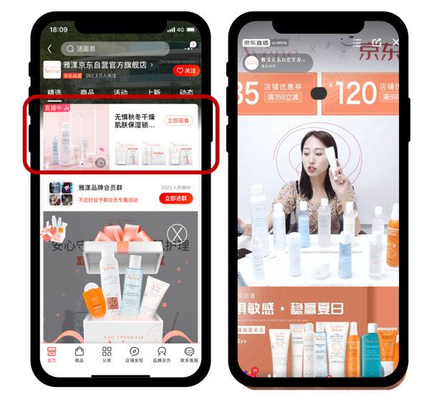
明星及专业医师的直播合作（内容话题引爆产品声量）
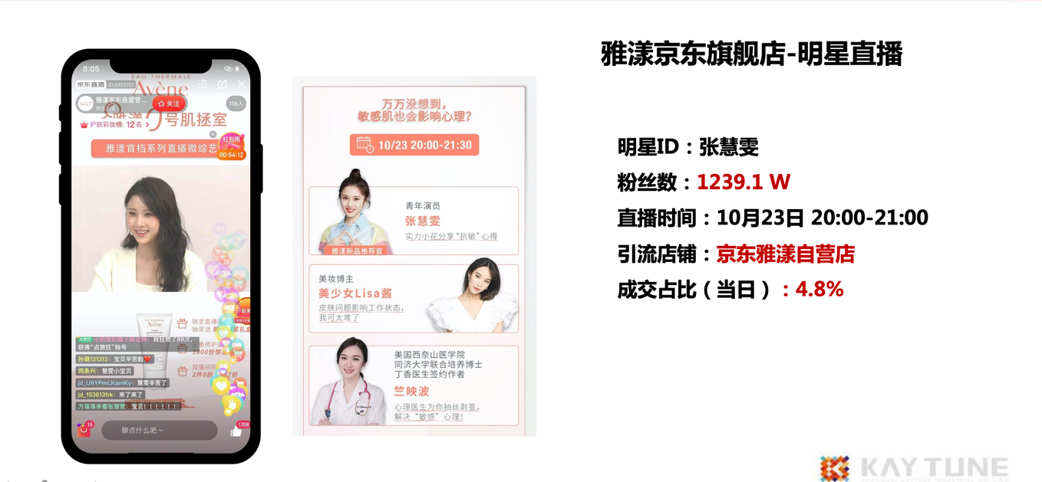
KOL直播合作（外部引流，增加店铺新客）
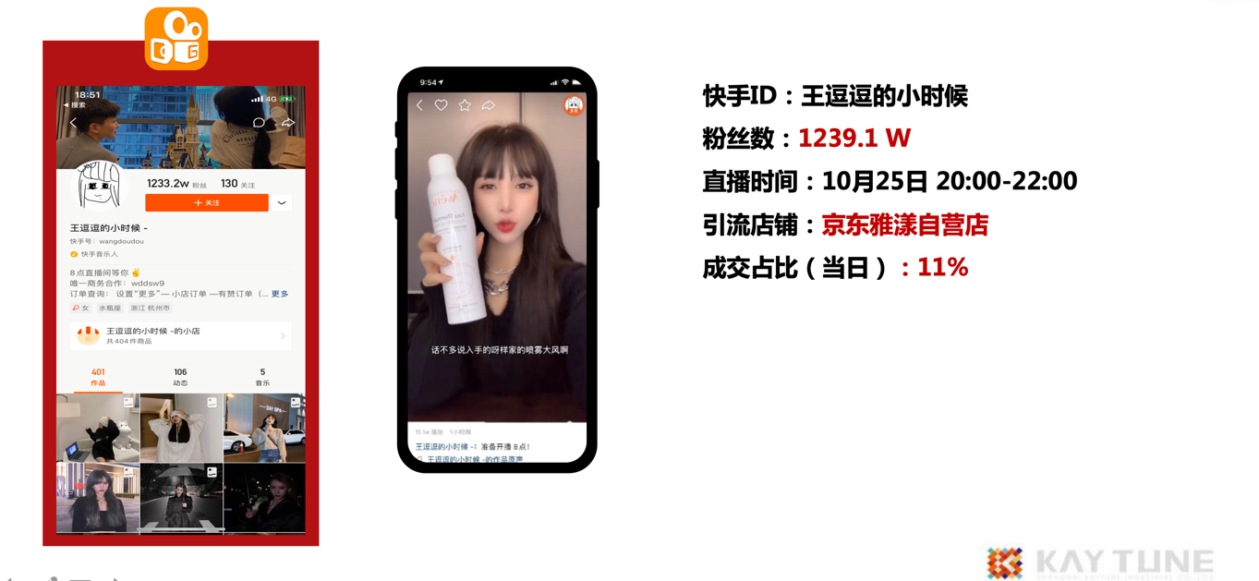
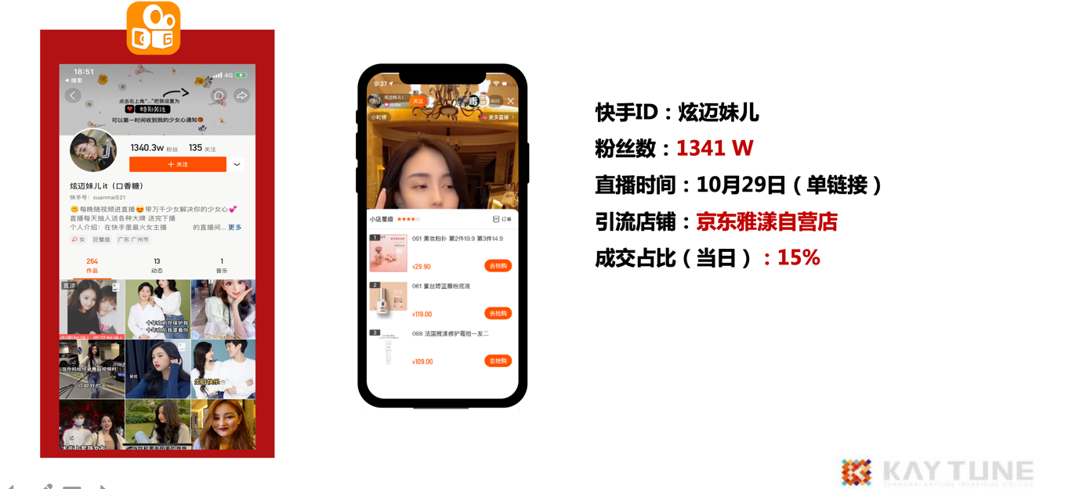
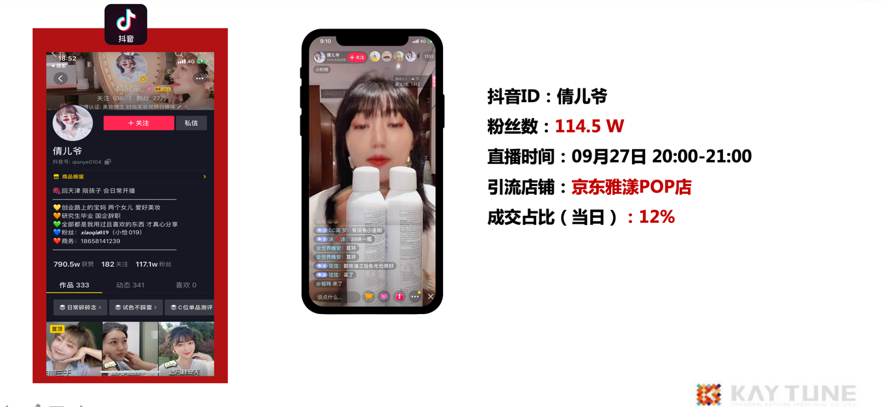
营销效果与市场反馈
京东每周直播排位赛排名靠前，双11，618连上榜单
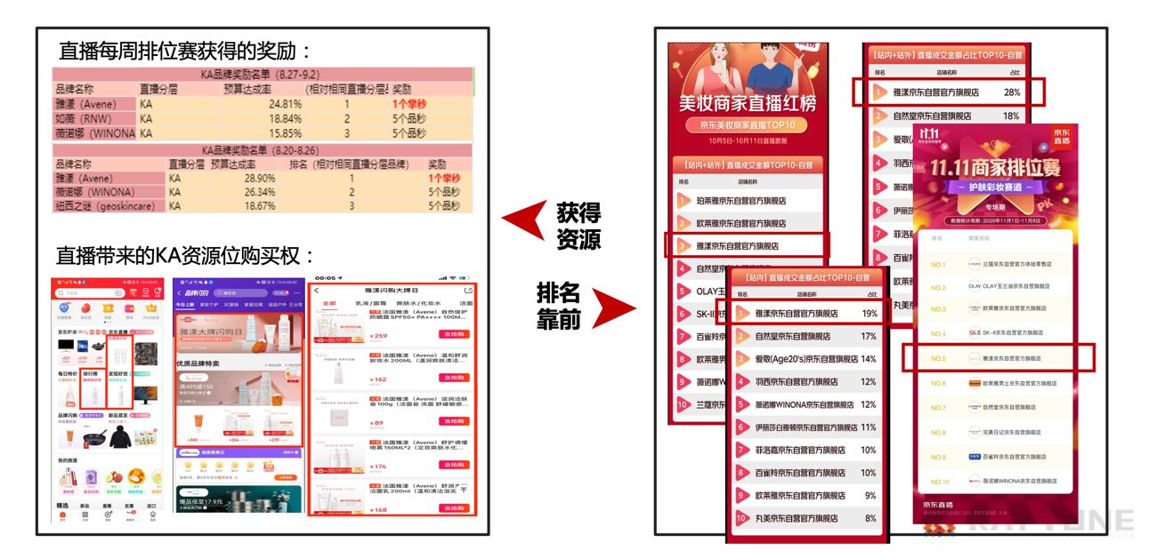
京东2020年美妆类直播成交金额第14名
